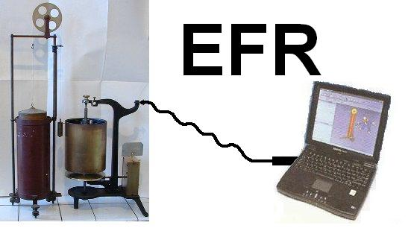

Utilité des EFR :
A : le diagnostic est précoce .
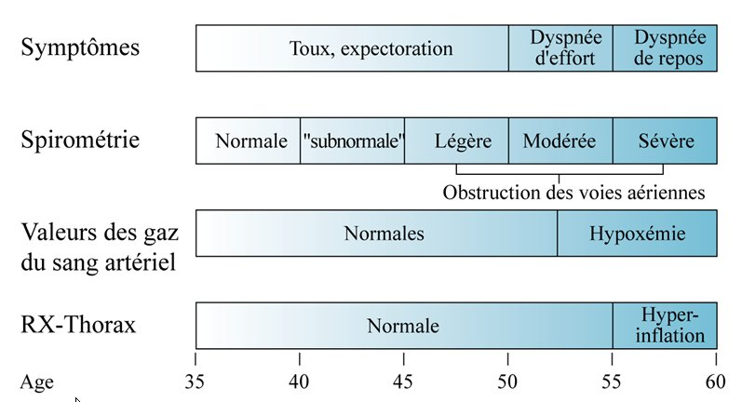
B du traitement précoce dépend la survie :
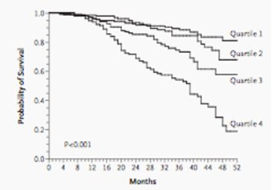
Matériel :
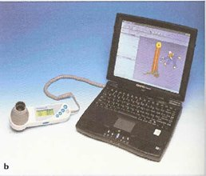 | Matériel « médecin généraliste »  L’appareil et le programme coûte à peu près 1200 € (2011) et le test nécessité pour être remboursé un rapport contenant 3 courbes reproductibles et un protocole .  L’ensemble met de l’ordre de 15 minutes .
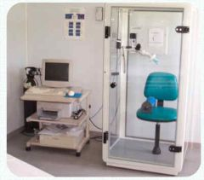 | Matériel « pneumo » .  Donne en plus :  - les résistances  - le volume résiduel .

Les 2 courbes :l’obtenue et la calculée ….
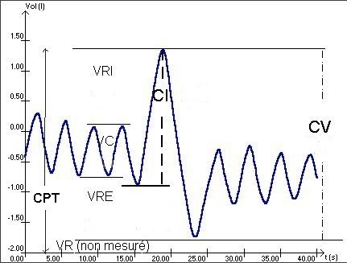
C’est la seule courbe réellement « faite » volume en fonction du temps .
A partir de celle – çi le pc extrapole en temps réel le débit en fonction du volume .
La courbe débit volume permet de voir si le test a été fait de façon correcte et reproductible, ce que ne permet pas bien la courbe volume – temps .
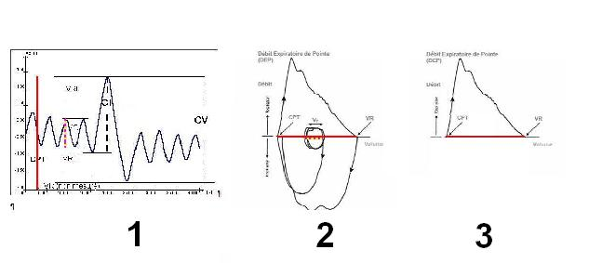
On voit ici :
- la courbe réelle « 1 ».
- la courbe calculée complète (insp et expir) « 2 »b (sur écran pc)
- la courbe utilisée (uniqt expir) restituée – (sur papier ).
Interpolation informatique et signification médicale .
En Secondes . En Litres par secondes

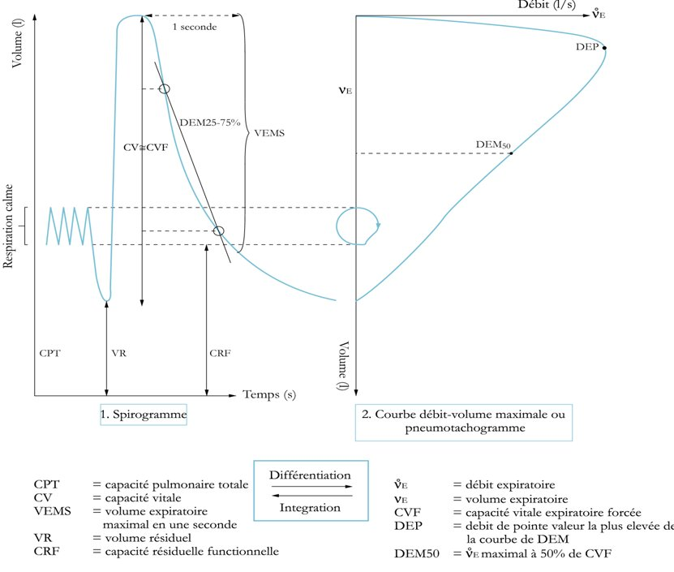
En Secondes . En Litres par secondes
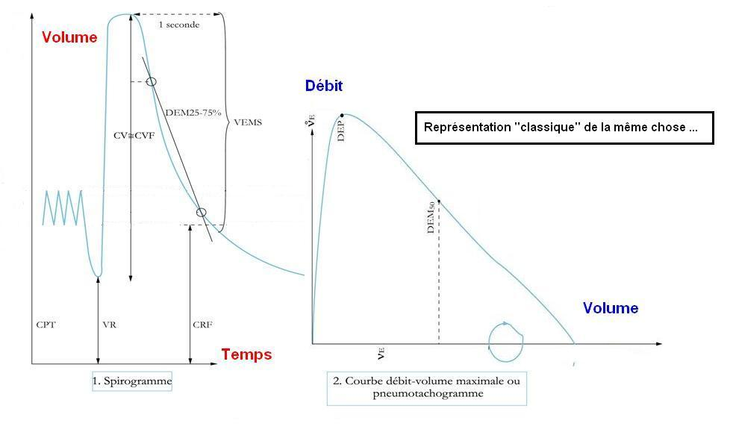
On c’est simplement borné à mettre la courbe calculée à l’horizontale ….
Explications de la courbe débit-volume :

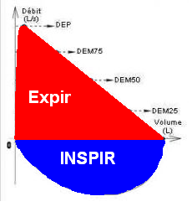 | La différence des amplitudes des deux tracés de débit est due au fait que le débit inspiratoire est plus faible que le débit expiratoire  ( on fait surtout un effort pour expulser l’air et pas pour le faire entrer ….).
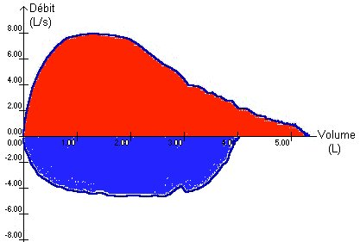 | Le fait qu’il y ait parfois un volume total plus grand en inspiration qu’en expiration, est lié au fait que l'inspiration forcée n'étant pas toujours (même rarement) ,précédée d'une expiration forcée complète, et donc de l'air encore présent dans les poumons au moment de l'inspiration est expulsé lors de l'expiration forcée.
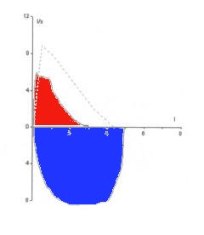 | Le fait qu’il soit beaucoup moins sorti d’air qu’il n’en est rentré prouve en fait qu’il y a une fuite dans l’appareillage ….

Les courbes reconnues « valables » :
Avant toutes choses, il faut que les courbes sur lesquelles vont être fondés les calculs soient « valables » .
Pour être « valables »,il faut qu’elles soient :
- superposables (1°condition)
- correctes (2°condition)

Exemple de courbes « valables » :
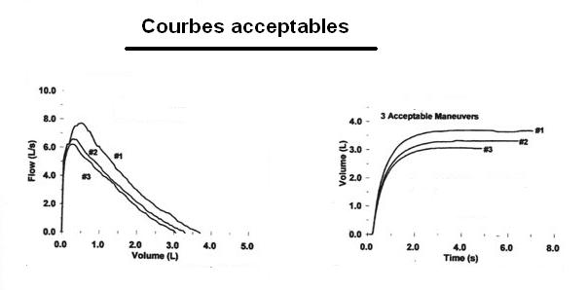
Les courbes « non valables » :
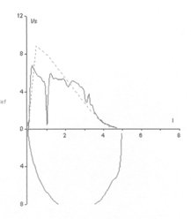 | Oscillation brutale et très importante  due à la toux .
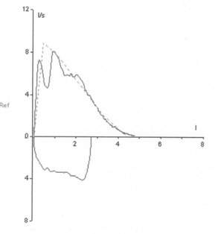 | Obstruction par appareil dentaire qui d’un seul bon « bloque » .
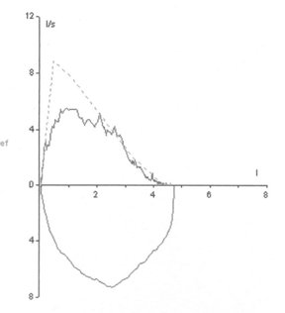 | Obstruction par la langue : ce n’est pas par un phénomène de « tout ou rien » .
Fuite massive .
Il est clair qu’il y a beaucoup plus d’air qui est entré (en bleu) qu’il n’en est sorti (en rouge) .

Examen de la courbe volume-temps et débit-temps.
Elles sont complémentaires : l’une peut indiquer un problème d’examen que l’autre ne met pas bien en évidence .
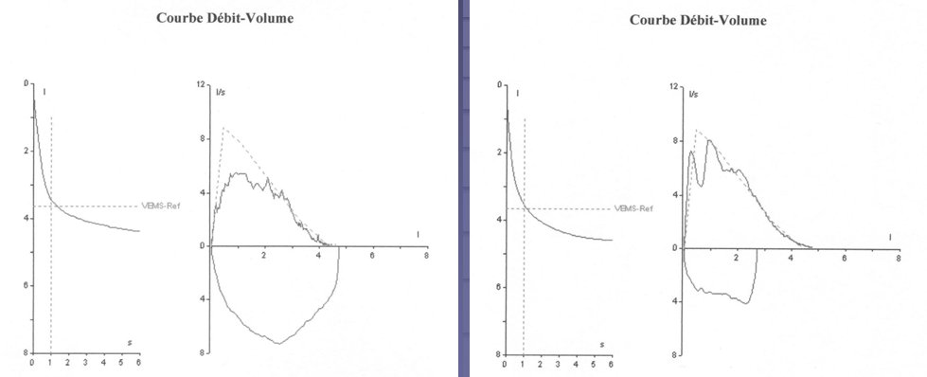

La courbe volume-temps semble « normale » .
La courbe débit temps est clairement «à problème».
La courbe Volume – Temps .
Normal | Restrictif | Obstructif .
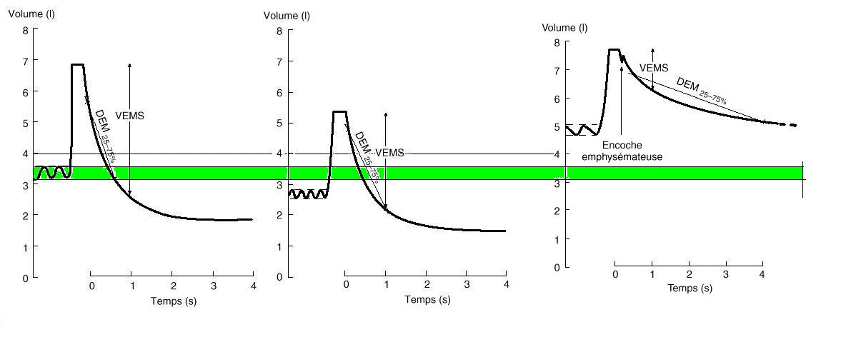
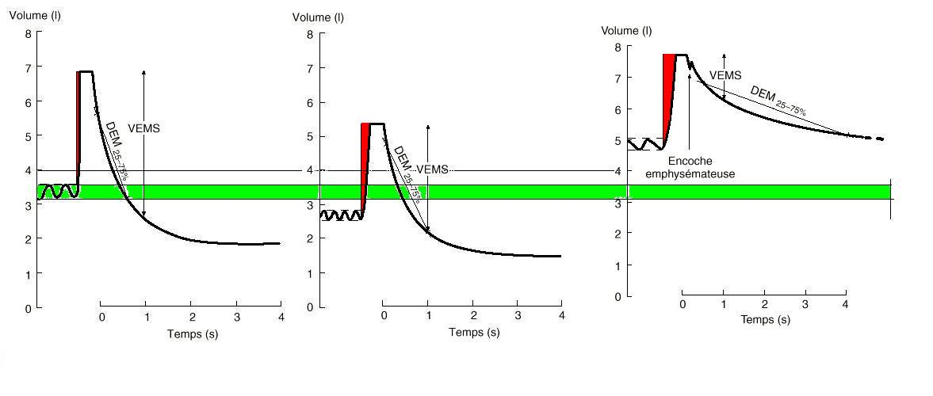
Normal | Restrictif  Le volume est faible.  La proportion de vidange du volume après une seconde est importante..  La pente est forte. | Obstructif .  Le volume est normal .  La proportion d vidange du volume après une seconde est faible ..  La pente est faible ..

La courbe débits-volumes .
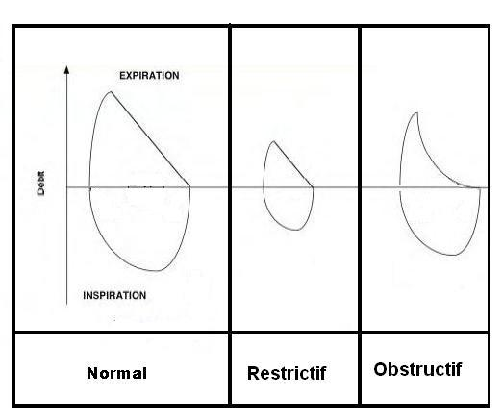
Cad , de façon « pratique » :…
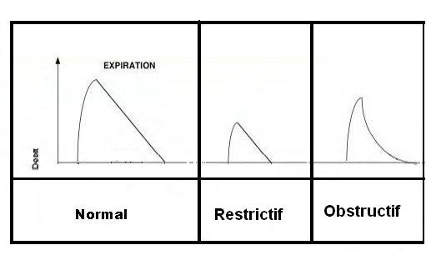

Obstructif  « L’enfoncement » | Restrictif  « Le recul »
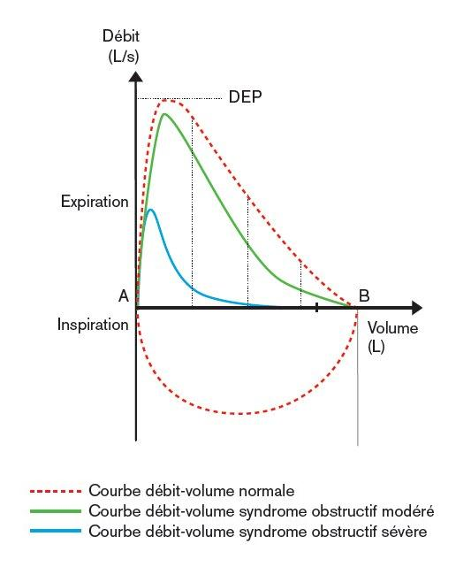 | 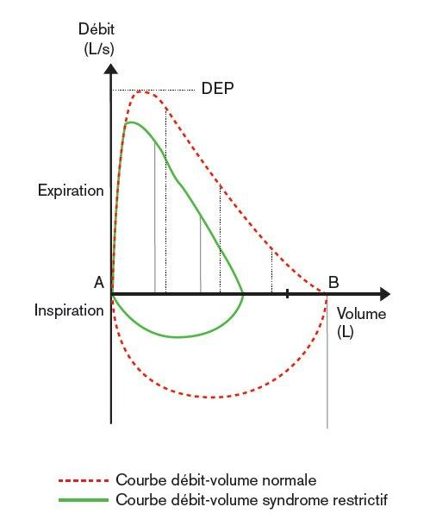

Mixte .
« Enfoncement et recul »
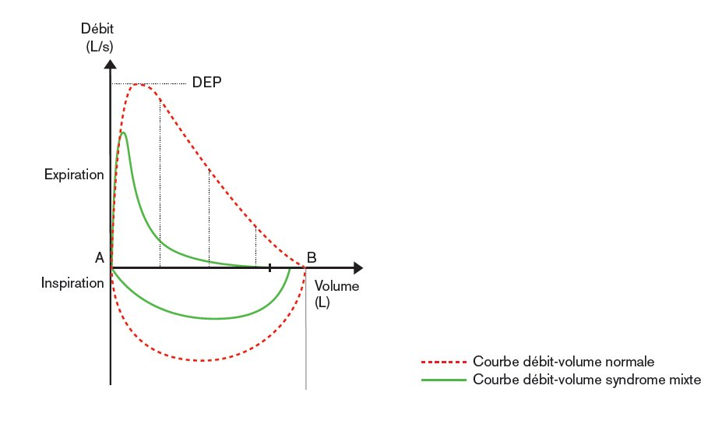

Obstructifs courants (bronches) .
BPCO ou TVO (Trbl Ventil Obstr).
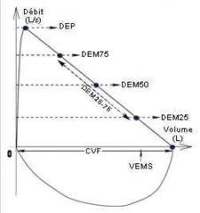 | Sujet « normal » .  Les gros points noirs sont donnés « par la machine » et soulignent le tracé normal « théorique »
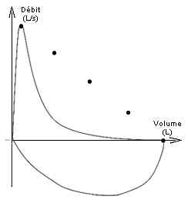 | Prbls/ptt bronches ss traitement
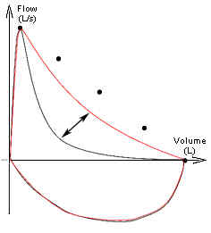 | Prbls/ptt bronches avec traitement

Les résultats chiffrés :
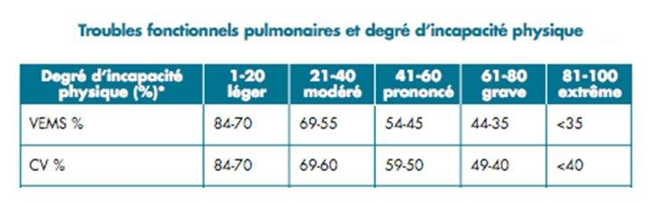

La feuille de résultats :
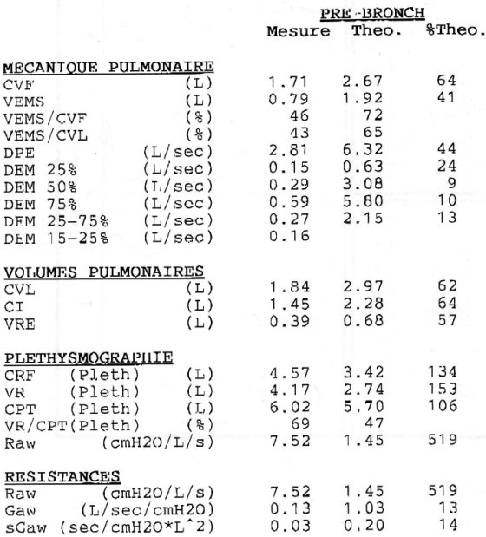 | Bilan complet chez le pneumo avec une cabine
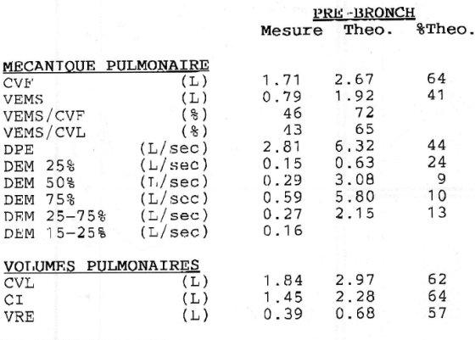 | Bilan complet sans cabine .  On a pas les résistances .  On a pas la capacité pulmonaire totale ;
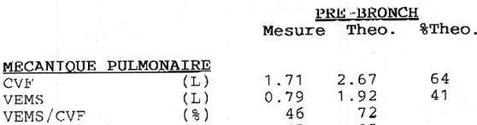 | Ce qu’on a besoin surtout….

